HTML5 y CSS3 – Formulario

Crea un formulario como el que aparece en la imagen teniendo en cuenta los siguientes aspectos:

* Los campos con contenido **válido** se verán con un **borde verde de 1px**
* Los campos con contenido **no válido** se verán con un **borde rojo de 1px**
* **El primer campo** estará por defecto con el **foco activado**.
* El campo de **contraseña** deberá tener desactivado el autorrelleno (***autocomplete***)
* Las ciudades tanto de **destino** como de **origen** serán: **Alcobendas, Alcorcón, Getafe, Leganés, Madrid y Móstoles.**
* En el campode **pasajeros** el número mínimo es **1.**
* En el campo de **correo electrónico** aparecerá por defecto el siguiente texto: **usuario@correoweb.com**
* Al hacer clic en cada etiqueta ***label***, se activará el campo de formulario correspondiente (usando el **atributo *for***).

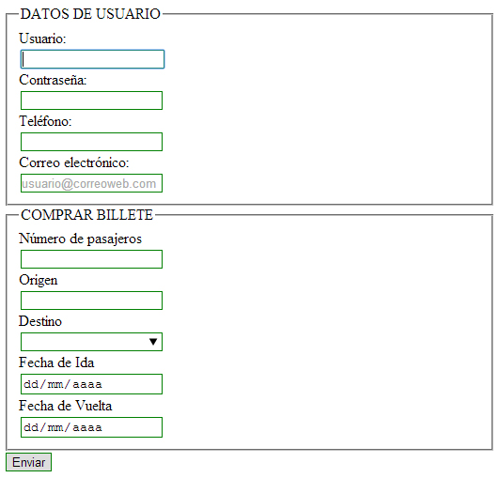

(Vista en el navegador Google Chrome)